Marie Zoé Vanier

Décès : 1897-09-28, Saint Jérôme co. Terrebonne, Qué.
Sépulture : 1897-09-30, paroisse Saint Jérôme, Qué.
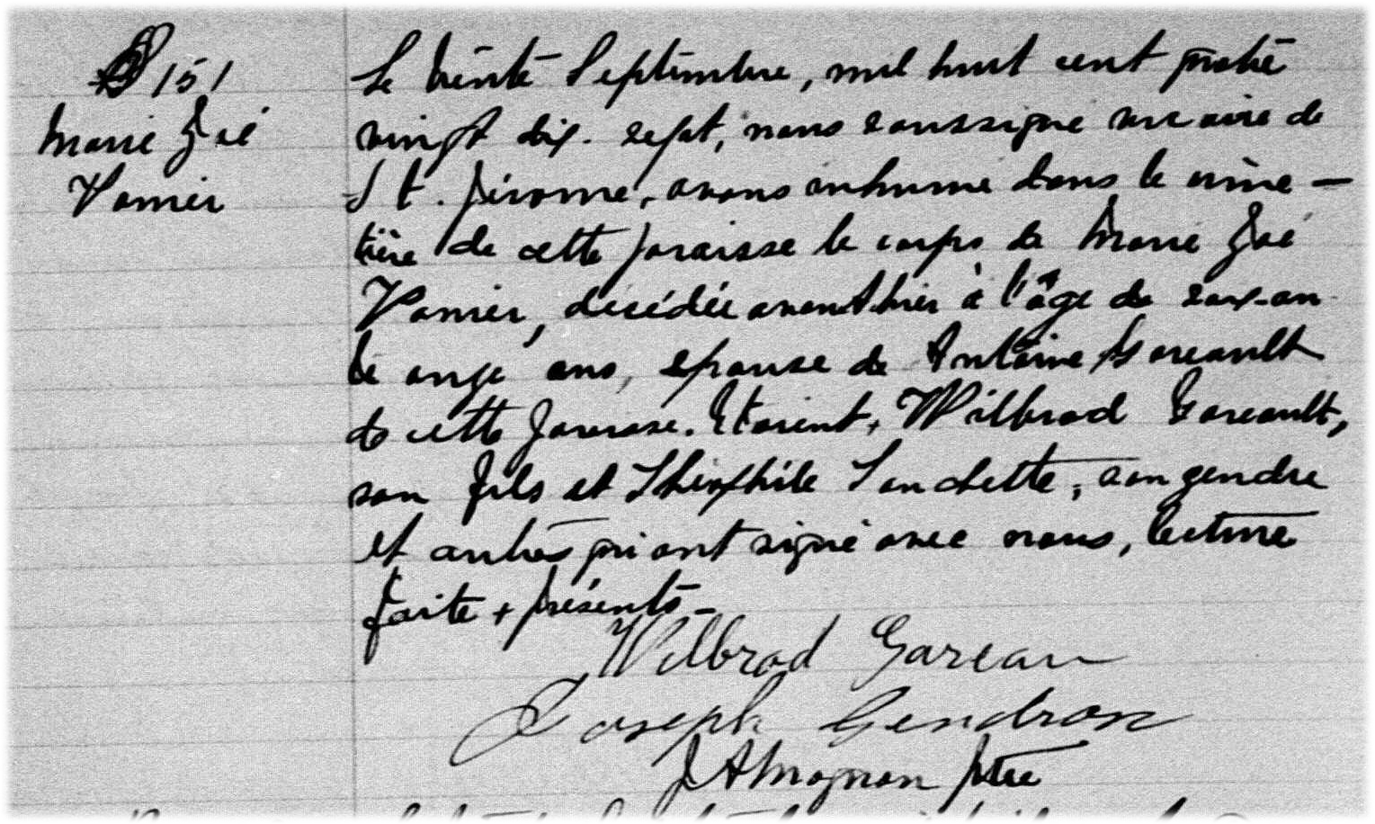
S-151 Le trente septembre, mil huit cent quatre vingt dix sept, nous soussigné vicaire
de St-Jérôme, avons inhumé dans le cimetière de cette paroisse le corps de
Marie Zoé Vanier, décédée avant-hier à l’âge de soixante onze ans, épouse de
Antoine Gareault de cette paroisse. Etaient + Wilbrod Gareault, son fils et
Théophile Touchette, son gendre et autres qui ont signé avec nous, lecture
faite + présents.
Wilbrod Gareau
Joseph Gendron
J A Magnan ptre

Référence : Family Search.

